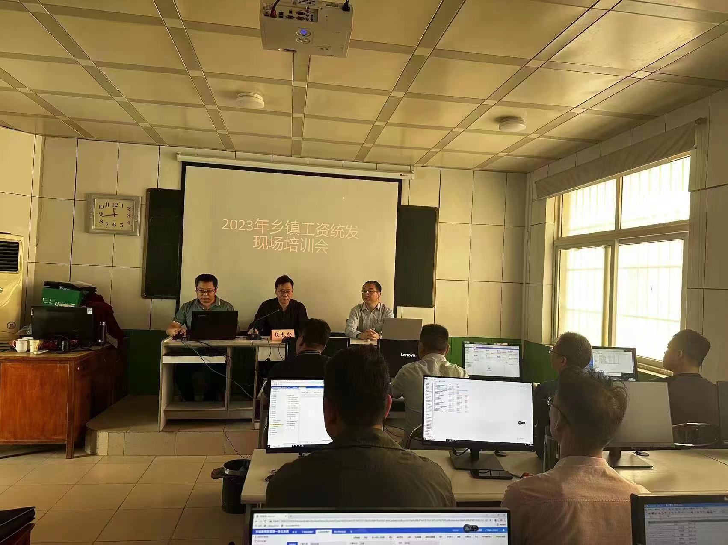
6月8日到9日，在习近平新时代中国特色社会主义思想指引下，为确保财政工作高质量，严格落实财政部财政一体化系统运行要求，经方城县财政局党组研究决定，由财政局信息中心牵头，从郑州某网络公司，专门聘请在财政一体化领域资深讲师，在方城县财政干教中心，对全县19个乡镇（街道办）财务工作人员，进行财政预算一体化系统培训。

方城县财政局党组十分关注财政一体化运行工作。为财政一体化工作全面、顺利运行，多次专门召开党组会议及联席协调会。财政一体化系统在各预算单位运行以来，在各级预算单位的财务工作中，占据基础性和决定性作用。6月8日上午，局党组成员、副局长段长勋，受局长委托，专门到会，讲希望、提要求；并特别委派抓业务副局长耿子厚，带领信息中心工作人员，连同省市网络工程运维人员，全程参与并及时协调解决学习过程中的各类问题。
此次为期两天的业务培训，于6月8日上午8点开始，由干教中心统一安排工作餐，着重处理各乡镇工作人员的工资统发问题。参加培训的学员，均来自各乡镇和财政所的业务精英，以一人一机，边理论、边实操的培训形式；大家遇到问题争先恐后地问，抓紧时间如饥似渴地学；中午不休息，晚上加班到深夜，于6月9日晚培训圆满结束；通过培训学习，强化了财政队伍的理论武装，练就了过硬本领，锤炼了扎实的工作作风，以高素质人才队伍推动方城财政事业高质量发展。

